Приложение № 1
к постановлению
Администрации города
от 19.08.2022 № 942

ЗЕМЕЛЬНЫЕ УЧАСТКИ
в отношении которых установлен публичный сервитут в целях
размещения линейных объектов системы газоснабжения и их
неотъемлемых технологических частей – «Распределительный газопровод
низкого давления по ул. Семашко, Богораза, Володарского, Магистральной
в г. Новошахтинск Ростовской области» (1 этап)», местоположение объекта – Ростовская область, город Новошахтинск, улицы Семашко, Богораза,
Володарского, Магистральная на территории
муниципального образования «Город Новошахтинск»

Земельные участки, находящиеся в государственной собственности и не обремененные правами третьих лиц, в границах кадастровых кварталов 61:56:0010617, 61:56:0010618, 61:56:0010619, 61:56:0010620.

Управляющий делами
Администрации города Ю.А. Лубенцов

Приложение № 2
к постановлению
Администрации города
от 19.08.2022 № 942

ГРАНИЦЫ ПУБЛИЧНОГО СЕРВИТУТА
для размещения линейных объектов системы газоснабжения и их
неотъемлемых технологических частей – «Распределительный газопровод низкого давления по ул. Семашко, Богораза, Володарского, Магистральной в г. Новошахтинск Ростовской области» (1 этап)», местоположение объекта – Ростовская область, город Новошахтинск, улицы Семашко, Богораза, Володарского, Магистральная на территории
муниципального образования «Город Новошахтинск»
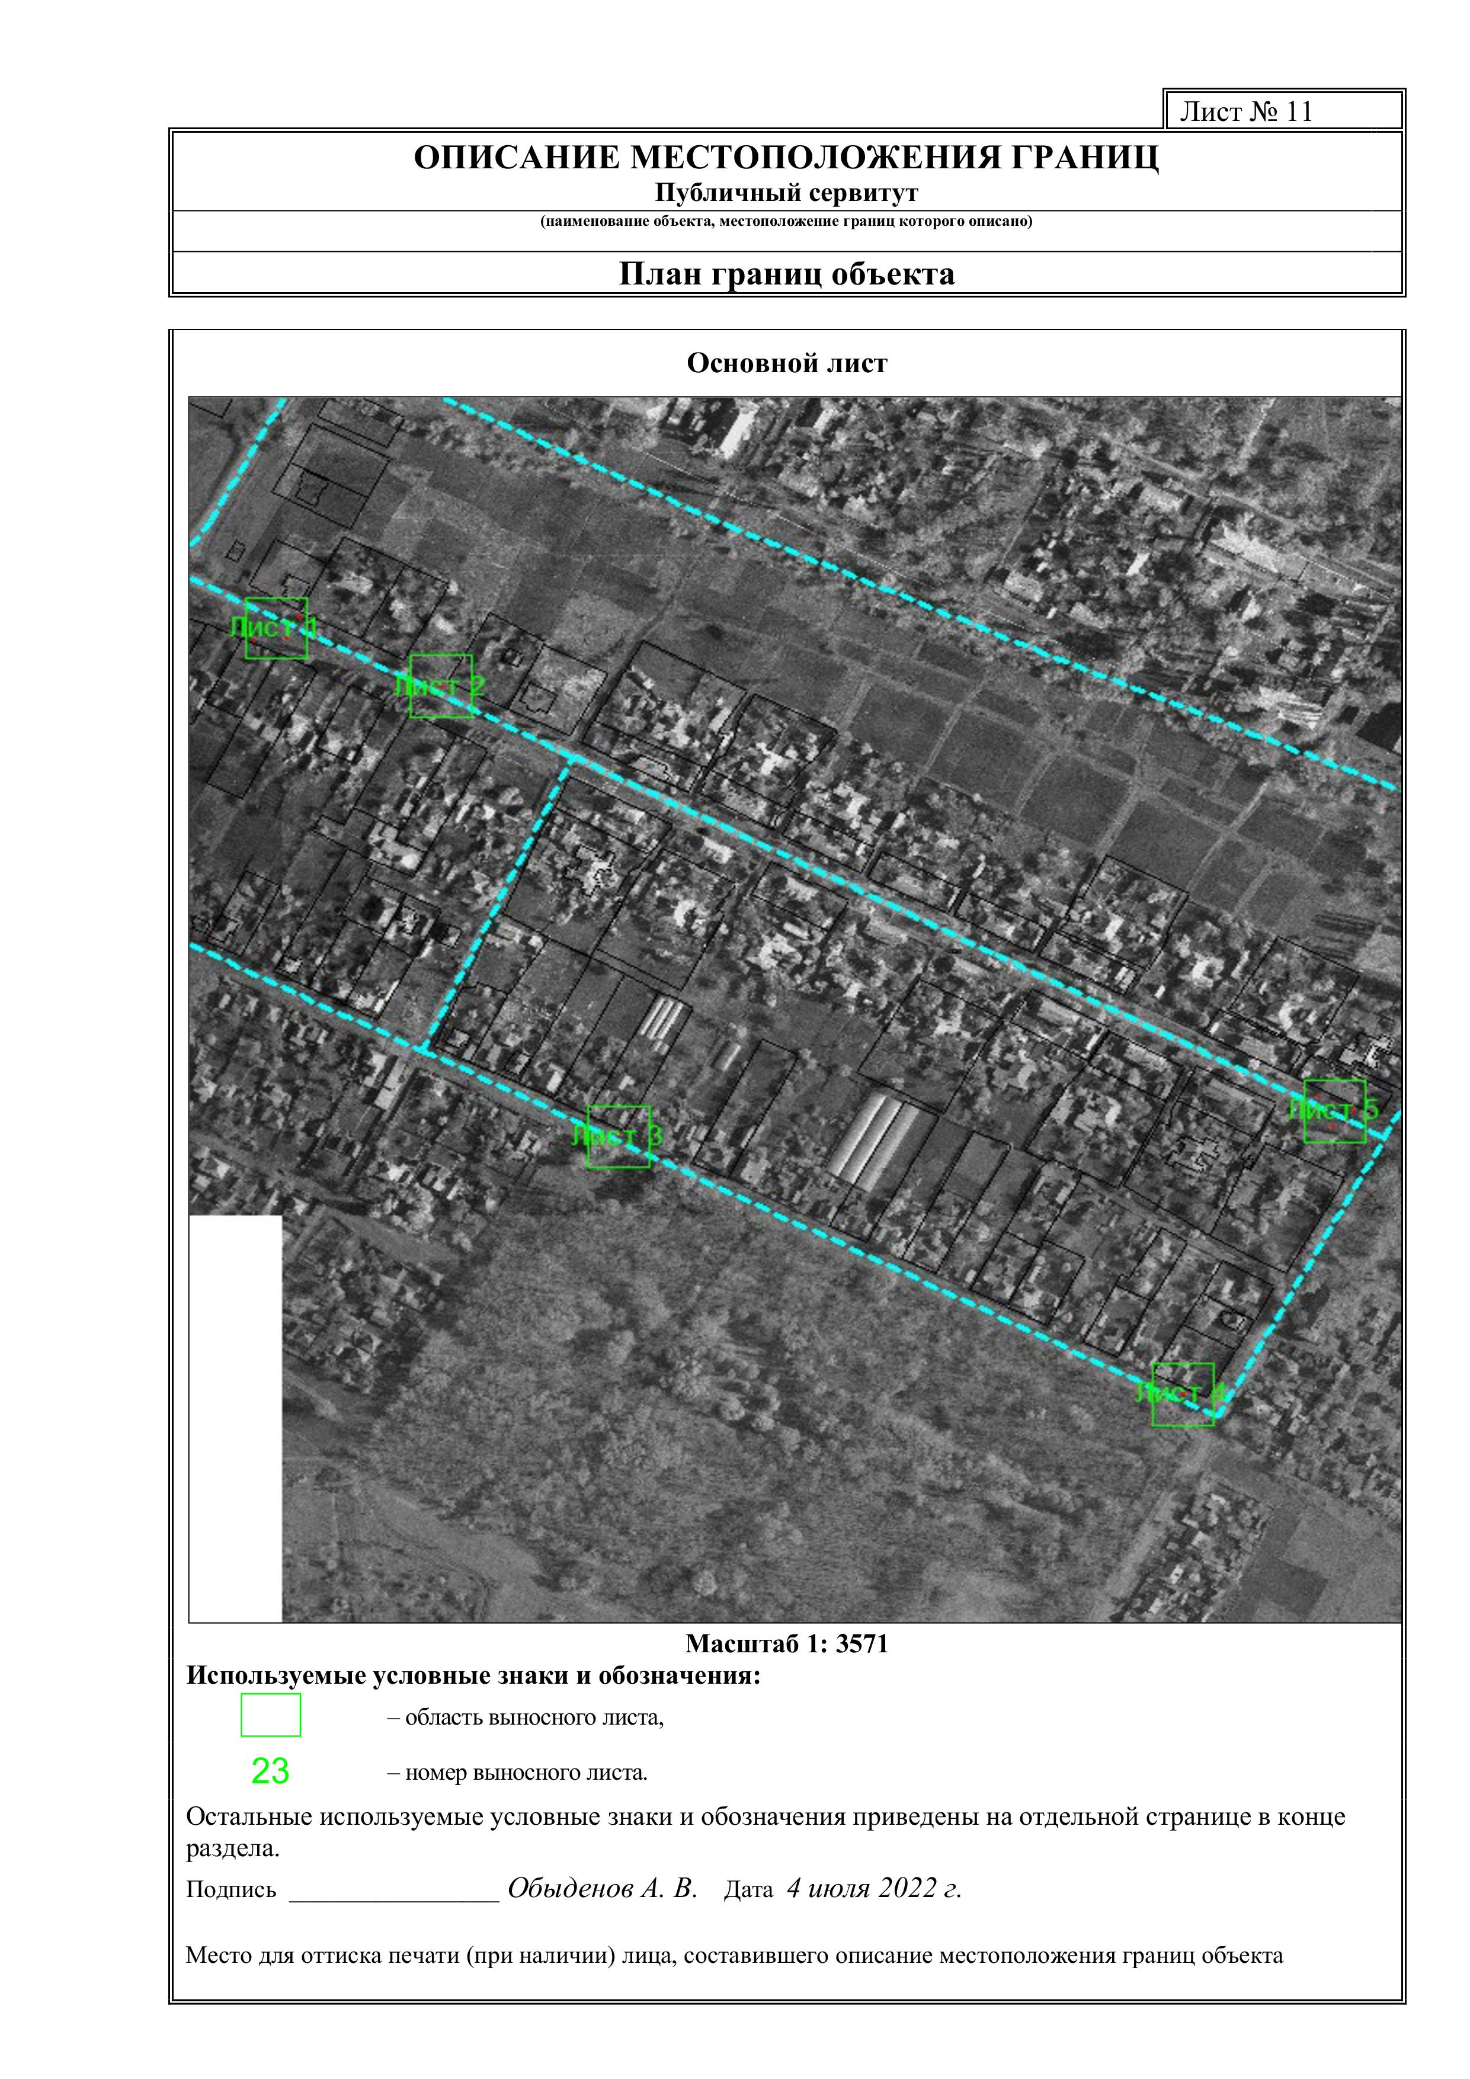

Описание местоположения границ публичного сервитута:

1. Система координат 61.2
2. Сведения о характерных точках границ объекта
Обозначение характерных точек границ | Координаты, м |  | Метод определения координат характерной точки | Средняя квадратическая погрешность положения характерной точки (М_{t}), м | Описание обозначения точки на местности (при наличии)
Обозначение характерных точек границ | Х | Y | Метод определения координат характерной точки |  | Описание обозначения точки на местности (при наличии)

1 | 2 | 3 | 4 | 5 | 6
1 | 478333,22 | 2225985,28 | Метод спутниковых геодезических измерений (определений) | 0,10 | —
2 | 478332,51 | 2225985,99 | Метод спутниковых геодезических измерений (определений) | 0,10 | —
3 | 478331,80 | 2225985,28 | Метод спутниковых геодезических измерений (определений) | 0,10 | —
4 | 478332,51 | 2225984,58 | Метод спутниковых геодезических измерений (определений) | 0,10 | —
1 | 478333,22 | 2225985,28 | Метод спутниковых геодезических измерений (определений) | 0,10 | —
5 | 478334,38 | 2226001,48 | Метод спутниковых геодезических измерений (определений) | 0,10 | —
6 | 478333,67 | 2226002,19 | Метод спутниковых геодезических измерений (определений) | 0,10 | —
7 | 478332,96 | 2226001,48 | Метод спутниковых геодезических измерений (определений) | 0,10 | —
8 | 478333,67 | 2226000,77 | Метод спутниковых геодезических измерений (определений) | 0,10 | —
5 | 478334,38 | 2226001,48 | Метод спутниковых геодезических измерений (определений) | 0,10 | —
9 | 478306,37 | 2226080,78 | Метод спутниковых геодезических измерений (определений) | 0,10 | —
10 | 478305,66 | 2226081,49 | Метод спутниковых геодезических измерений (определений) | 0,10 | —
11 | 478304,95 | 2226080,78 | Метод спутниковых геодезических измерений (определений) | 0,10 | —
12 | 478305,66 | 2226080,07 | Метод спутниковых геодезических измерений (определений) | 0,10 | —
9 | 478306,37 | 2226080,78 | Метод спутниковых геодезических измерений (определений) | 0,10 | —
13 | 478046,56 | 2226171,13 | Метод спутниковых геодезических измерений (определений) | 0,10 | —
14 | 478045,85 | 2226171,84 | Метод спутниковых геодезических измерений (определений) | 0,10 | —
15 | 478045,14 | 2226171,13 | Метод спутниковых геодезических измерений (определений) | 0,10 | —
16 | 478045,85 | 2226170,42 | Метод спутниковых геодезических измерений (определений) | 0,10 | —
13 | 478046,56 | 2226171,13 | Метод спутниковых геодезических измерений (определений) | 0,10 | —
17 | 478069,00 | 2226527,67 | Метод спутниковых геодезических измерений (определений) | 0,10 | —
18 | 478069,71 | 2226528,38 | Метод спутниковых геодезических измерений (определений) | 0,10 | —
19 | 478069,00 | 2226529,09 | Метод спутниковых геодезических измерений (определений) | 0,10 | —
20 | 478068,29 | 2226528,38 | Метод спутниковых геодезических измерений (определений) | 0,10 | —
17 | 478069,00 | 2226527,67 | Метод спутниковых геодезических измерений (определений) | 0,10 | —
21 | 478052,21 | 2226535,74 | Метод спутниковых геодезических измерений (определений) | 0,10 | —
22 | 478051,50 | 2226536,45 | Метод спутниковых геодезических измерений (определений) | 0,10 | —
23 | 478050,79 | 2226535,74 | Метод спутниковых геодезических измерений (определений) | 0,10 | —
24 | 478051,50 | 2226535,03 | Метод спутниковых геодезических измерений (определений) | 0,10 | —
21 | 478052,21 | 2226535,74 | Метод спутниковых геодезических измерений (определений) | 0,10 | —
25 | 478061,22 | 2226545,07 | Метод спутниковых геодезических измерений (определений) | 0,10 | —
26 | 478061,93 | 2226545,78 | Метод спутниковых геодезических измерений (определений) | 0,10 | —
27 | 478061,22 | 2226546,49 | Метод спутниковых геодезических измерений (определений) | 0,10 | —
28 | 478060,51 | 2226545,78 | Метод спутниковых геодезических измерений (определений) | 0,10 | —
25 | 478061,22 | 2226545,07 | Метод спутниковых геодезических измерений (определений) | 0,10 | —
29 | 478345,60 | 2226007,13 | Метод спутниковых геодезических измерений (определений) | 0,10 | —
30 | 478346,49 | 2226007,59 | Метод спутниковых геодезических измерений (определений) | 0,10 | —
31 | 478345,62 | 2226009,27 | Метод спутниковых геодезических измерений (определений) | 0,10 | —
32 | 478344,73 | 2226008,81 | Метод спутниковых геодезических измерений (определений) | 0,10 | —
29 | 478345,60 | 2226007,13 | Метод спутниковых геодезических измерений (определений) | 0,10 | —
33 | 477896,34 | 2226459,36 | Метод спутниковых геодезических измерений (определений) | 0,10 | —
34 | 477897,34 | 2226459,36 | Метод спутниковых геодезических измерений (определений) | 0,10 | —
35 | 477897,34 | 2226460,35 | Метод спутниковых геодезических измерений (определений) | 0,10 | —
36 | 477896,34 | 2226460,35 | Метод спутниковых геодезических измерений (определений) | 0,10 | —
33 | 477896,34 | 2226459,36 | Метод спутниковых геодезических измерений (определений) | 0,10 | —

3. Сведения о характерных точках части (частей) границы объекта
Обозначение характерных точек части границы | Координаты, м |  | Метод определения координат характерной точки | Средняя квадратическая погрешность положения характерной точки (М_{t}), м | Описание обозначения точки на местности (при наличии)
Обозначение характерных точек части границы | Х | Y | Метод определения координат характерной точки |  | Описание обозначения точки на местности (при наличии)

1 |  | 2 |  | 3 |  | 4 |  | 5 |  | 6
Часть № —
— |  | — |  | — |  | — |  | — |  | —
1. Система координат —
2. Сведения о характерных точках границ объекта
Обозначение характерных точек границ | Существующие координаты, м |  |  | Измененные (уточненные) координаты, м |  |  | Метод определения координат характерной точки |  | Средняя квадратическая погрешность положения характерной точки (М_{t}), м |  | Описание обозначения точки на местности (при наличии)
Обозначение характерных точек границ | Х |  | Y | Х | Y |  |  |  |  |  | Описание обозначения точки на местности (при наличии)

1 | 2 | 3 | 4 | 5 | 6 | 7 | 8
— | — | — | — | — | — | — | —

3. Сведения о характерных точках части (частей) границы объекта
Часть № —
Обозначение характерных точек границ | Существующие координаты, м |  | Измененные (уточненные) координаты, м |  | Метод определения координат характерной точки | Средняя квадратическая погрешность положения характерной точки (М_{t}), м | Описание обозначения точки на местности (при наличии)
Обозначение характерных точек границ | Х | Y | Х | Y | Метод определения координат характерной точки |  | Описание обозначения точки на местности (при наличии)

1 | 2 | 3 | 4 | 5 | 6 | 7 | 8
— | — | — | — | — | — | — | —

Управляющий делами
Администрации города Ю.А. Лубенцов

